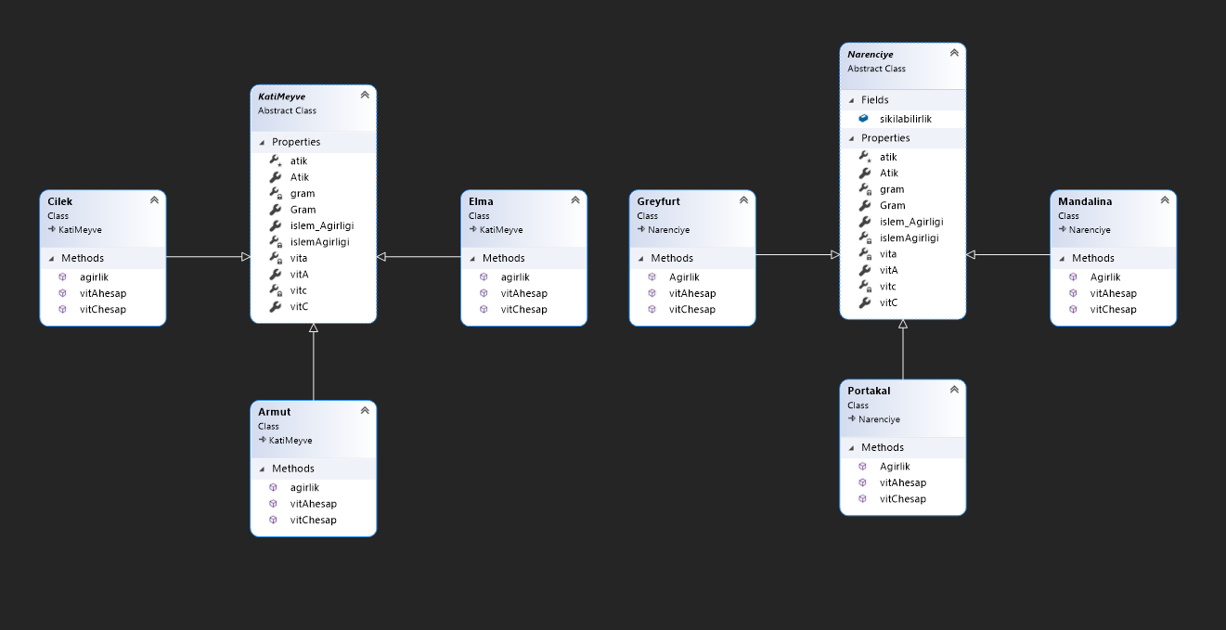

Ödevimi oluştururken öncelikli olarak 2 tane absract class oluşturdum. Bu absract classlara Katı meyve ve Narenciye’ye göre gerekli özellikleri tanıttım. Elma,armut, çilek meyvelerini KatıMeyve absract classından miras aldırttım.

Greyfurt,portakal,mandalina meyvelerini Narenciye abstract classından miras aldırttım.

Elma,armut,çilek,portakal,greyfurt ve mandalina classlarının içine gerekli olan matematiksel hesapların fonksiyonlarını (gram,verim,atık,vita hesabı,vit c hesabı) yazdım.

Form kısmında ise label,textbox,groupbox,picturebox,imagelist,panel,timer ve butonları kullandım.

Bu ödevi yaparken, 1 ay laptopumun garantide olması her ne kadar beni derslerden geri bıraksada ödeve 15 gün kala gelmesi beni hızlı bir süreç içerisine itti ve elimden geldiğince kendimi o açığı kapatmak için uğraş halinde buldum.

Yavuz ARSLAN -G201210087-2/C